Ministerstvo vnútra SR, Slovenský národný archív v Bratislave,
Špecializované pracovisko Slovenský banský archív v Banskej Štiavnici
a
DOM TECHNIKY ZSVTS BRATISLAVA, s.r.o.
so sídlom Banská Bystrica, Kukučínova 8

v spolupráci s

Územným koordinačným centrom ZSVTS v Banskej Bystrici, ČO ZSVTS

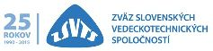
Vás pozýva na
Odborný a konzultačný seminár
s témou
SPRÁVA REGISTRATÚRY PÔVODCOV V ZMYSLE ZÁKONA č.266/2015 Z.z., ktorým sa mení a dopĺňa zákon č.395/2002 Z.z. o archívoch a registratúrach a zákon č.455/1991 Z.z. o živnostenskom podnikaní (živnostenský zákon). Archívne a registratúrne obaly – ochrana, poriadok, úspora. SARA® - možnosti využitia digitálneho archívu, praktické ukážky.
Termín: dňa 16. marca 2016 – streda
Miesto: Dom techniky ZSVTS Bratislava, s.r.o.,
Kukučínova 8, 974 01 Banská Bystrica
Číslo akcie: 0509-1/20156
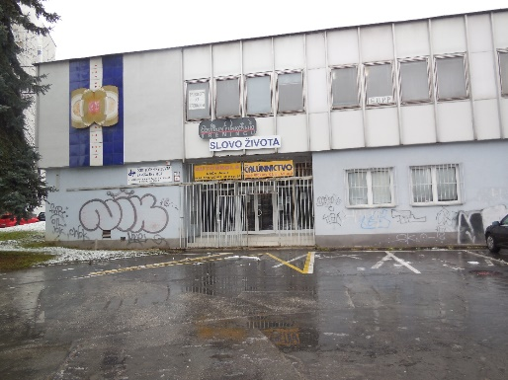

Cieľ seminára:

Tento odborný a konzultačný seminár je určený najmä pre pracovníkov pôsobiacich v oblasti spisovej, skartačnej a archívnej činnosti, ďalej záujemcom o prevod papierovej dokumentácie do digitálního tvaru. Seminár je určený pre podnikateľské subjekty, živnostníkov, rozpočtové, príspevkové a neziskové organizácie, pre pracovníkov školstva, vedy a výskumu, ako i pre ďalšie organizácie.
Odborní garanti: Mgr. Mária ŠÁNIKOVA, Slovenský národný archív v Bratislave
Mgr. Janka SCHILLEROVÁ, SNA, Slovenský banský archív, špecializované pracovisko v Banskej Štiavnici
Ing. Iveta ĎURIGOVÁ, SNA, Slovenský banský archív, špecializované pracovisko v Banskej Štiavnici

Informácie organizačného charakteru podajú:
Ing. Štefan ŠERFÖZÖ – organizačný garant
doc. Ing. Kamil Cejpek, PhD. – konateľ DT ZSVTS
Kontaktné adresy:
Dom techniky ZSVTS Bratislava, s.r.o., Kukučínova 8, 974 01 Banská Bystrica,
Č. tel.: 048/4157679, č.mobil. tel.: 0904 511 292, 0902 917 598
E-mail: zsvts.dtba@gmail.com

Organizačné pokyny pre účastníkov:
Miesto konania: DOM TECHNIKY ZSVTS Bratislava s.r.o., Kukučínova 8, 974 01
Banská Bystrica (areál bývalých Pozemných stavieb, blízko pošty na Sídlisku č. 974 08).
Termín: 16. marca 2016 - streda
Cestovné: Hradí účastníkom vysielajúca organizácia.
Občerstvenie: bude podané počas seminára.
Účastnícky poplatok za osobu: vložné 25 EUR (+ 20 % DPH) celkom 30 EUR.
Organizátor seminára je platiteľom DPH. (IČO: 31349382, IČ DPH: SK2020342412).

Ceny za služby sú stanovené dohodou na základe Zákona č. 18/1996 Z.z. s doplnkami a akceptované potvrdenou záväznou prihláškou (objednávkou). Poplatok uhraďte prevodným príkazom, alebo poštovou poukážkou na účet vo VUB, a.s. IBAN: SK04 0200 0000 0016 1736 5653. Zároveň vyplňte údaje o platbe a vysielajúcej organizácii na poslednej strane pozvánky za záväznou prihláškou). Pre vlastnú potrebu si urobte kópiu. Pozvánka a Záväzná prihláška (strana 5 a 6) je zároveň dokladom pre finančnú učtáreň. Poplatok pri včasnom neohlásení (min. 2 dni pred konaním seminára), alebo pri neúčasti nevraciame, je možné vyslať náhradníka. V prípade, že účastnícky poplatok nebol uhradený, účastník ho musí zaplatiť pri prezencii. O voľnej kapacite sa však informujte vopred. Daňový doklad obdržia platitelia DPH na základe vyplnenej prihlášky (IČ DPH, IBAN), pri bezhotovostnej platbe pri prezencii účastníkov. Po ukončení seminára platiacim účastníkom vydáme Potvrdenie o absolvovaní seminára.

Uzávierka prihlášok je dňa 14. marca 2016 - pondelok

P R O G R A M
8,30 - 8,55 Prezencia účastníkov
8,55 – 9, 00 Otvorenie seminára
9,00 – 9,45 Správa registratúry pôvodcu, ktorý je orgánom verejnej správy, právnickou osobou zriadenou orgánom verejnej správy.
Mgr. Mária ŠÁNIKOVA, Slovenský národný archív v Bratislave

9,45 – 10,30 Správa registratúry podnikateľských subjektov, živnostníkov, z činnosti ktorých vznikajú archívne dokumenty.
Mgr. Janka SCHILLEROVÁ, SNA, Slovenský banský archív, špecializované pracovisko v Banskej Štiavnici
10,30 –10,45 Prestávka - občerstvenie

10,45 –11,30 Poznatky získané pri výkone štátneho odborného dozoru – kontroly správy registratúry.
Ing. Iveta ĎURIGOVÁ, SNA, Slovenský banský archív, špecializované pracovisko v Banskej Štiavnici

11,30 – 12,00 Archívne a registratúrne obaly – ochrana, poriadok, úspora
Ing. Tibor ERDÉLYI, EMBA Trade spol. s.r.o. Komárňanská cesta 23, Nové Zámky

12,00 – 12,30 SARA®

- Možnosti využitia digitálneho archívu,

- Praktické ukážky.
HEITEC Slovensko, spol. s.r.o. 913 03 Drietoma 939
Ing. Igor HENEK – Projekt Manager Software

12,30 – 12,40 Zlosovanie daru sponzora a odovzdanie daru vyžrebovanému účastníkovi seminára na základe odovzdania zlosovacích čísiel pri prezencii účastníkov
Sponzorom je firma
EMBA Trade, spol. s r.o. Komárňanská cesta 23, Nové Zámky

12,40 – 12,50 Ukončenie seminára

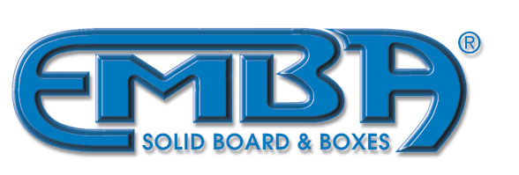
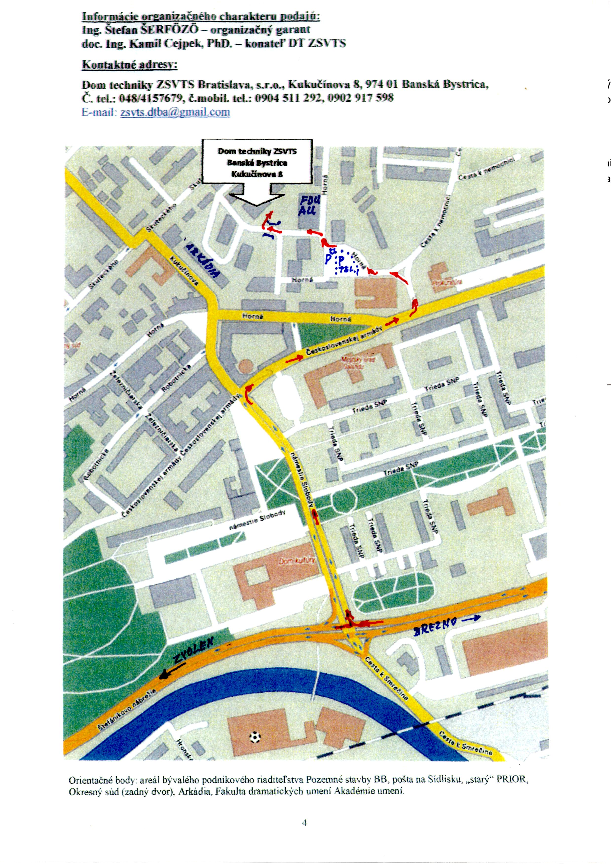

Záväzná prihláška na seminár
SPRÁVA REGISTRATÚRY PÔVODCOV V ZMYSLE ZÁKONA č.266/2015 Z.z., ktorým sa mení a dopĺňa zákon č.395/2002 Z.z. o archívoch a registratúrach a zákon č.455/1991 Z.z. o živnostenskom podnikaní (živnostenský zákon). Archívne a registratúrne obaly – ochrana, poriadok, úspora. SARA® - možnosti využitia digitálneho archívu, praktické ukážky.
_______________________________________________________________________

Dom techniky ZSVTS Bratislava, s.r.o. č. akcie: 0509-1/2016
Kukučínova 8
974 01 Banská Bystrica Dátum konania: 16.3.2016, streda

Zamestnávateľ (presná adresa,PSČ)…………………………………………………………........

………………………………………………………………………………………………………

IČO……………………………. IČ DPH…………………..e-mail………………………………

IBAN:………………………………………………………………..

- Meno, priezvisko, titul……………………………………………………………………..

Pracovné zaradenie…………………………………tel…………………………..............

Adresa bydliska…………………………………….tel…………………………………...

- Meno, priezvisko, titul……………………………………………………………………..

Pracovné zaradenie…………………………………tel…………………………..............

Adresa bydliska…………………………………….tel…………………………………...

……………………………….. ……………………………………..
dátum podpisy účastníkov

………………………………………….
pečiatka a podpis organizácie

Vyplnenú záväznú prihlášku zašlete poštou, alebo e-mailom
najneskôr do 14. marca 2016 - pondelok
na adresu:
Dom techniky ZSVTS Bratislava s.r.o., Kukučínova 8, 974 01 Banská Bystrica
e-mail: zsvts.dtba@gmail.com

Účastnícky poplatok – č. akcie 0509-1/2016

Dodávateľ: Objednávateľ:

Dom techniky ZSVTS Bratislava, s.r.o.

Kukučínova 8

974 01 Banská Bystrica

IČO: 31349382, IČO:
IČ DPH: SK2020342412 IČ DPH:

Bankové spojenie: Bankové spojenie:

VUB, a.s. Bratislava
IBAN: SK04 0200 0000 0016 1736 5653 IBAN:
VS: 050912016
KS: 0308

Účastnícky poplatok za osobu

Základ 25,00 EUR DPH 20 % 5,00EUR Spolu: 30,00EUR

Potvrdenie o zaplatení účastnického poplatku

Potvrdzujem, že z účtu č.:………………………………………bol uhradený

dňa:…………………………účastnícky poplatok vo výške……………….EUR

………………………………………
pečiatka a podpis učtárne

